Impulskärtchen zum Schreiben für ein eigenes Gebet

Mithilfe der Impulskärtchen können die Schüler*innen Gebete selbst formulieren.

Ich bitte dich …
Ich danke dir …
Ich frage dich …

Guter Gott …
Lieber Gott …
Herr …
Jesus …

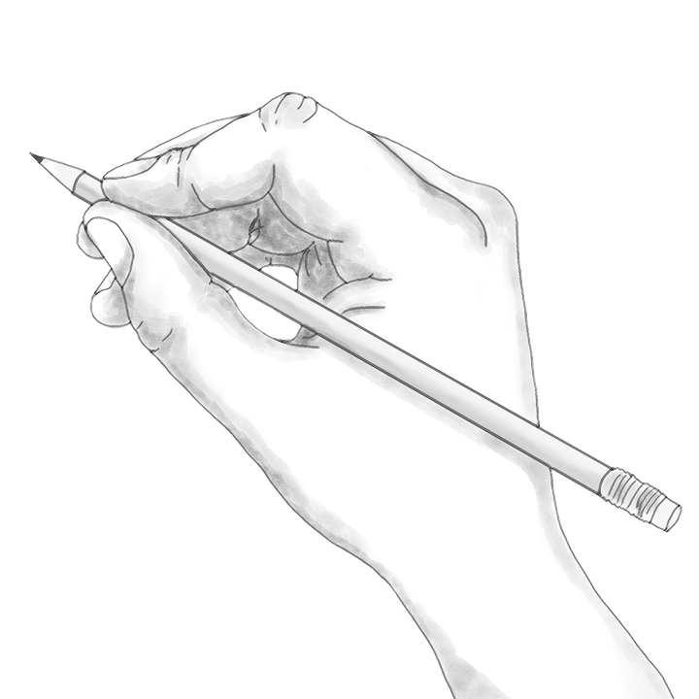
Hand Bleistift Halten - Kostenloses Bild auf Pixabay

Ich freue mich, dass …
Ich bin traurig, weil …
Ich bin glücklich, weil …

Ich ärgere mich, weil …
Ich mache mir Sorgen …
Beschütze …

Amen.

